Guía de Proyecto:
“¿Qué evidencias hay en Chile de los factores del cambio climático?”

Objetivo: El propósito de esta guía es proporcionar orientaciones generales para desarrollar su proyecto de manera óptima.

¿Cómo empezamos?
- Siempre en un proyecto se debe empezar por alguna necesidad, o curiosidad de aprender algo en particular. Para este caso se ha expuesto la pregunta ¿Qué evidencias hay en Chile de los factores del cambio climático?
- A continuación, lo ideal es entender que no toda la información de internet es confiable para redactar el reportaje noticioso. Para encontrar fuentes confiables, siempre es necesario ver las fuentes de dichas fuentes para saber que tanto se puede confiar en ellas.
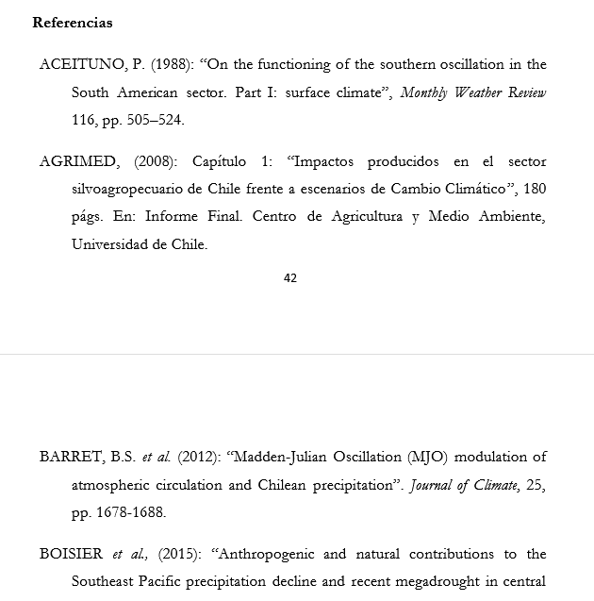 | Al final de todo documento salen las referencias, fuentes, bibliografía, etc.  En este apartado se pueden identificar de donde se ha extraído la información que respalda el documento.
- Una vez que tengamos suficientes referencias, debemos organizar la información para comenzar a redactar, también otro medio de organizar esta información es discriminar utilizando preguntas focalizadas como: Eventos meteorológicos frecuentes, Cambios de los patrones climáticos habituales (intensidad, espacio, tiempo), Consecuencias para la población y el ambiente, Medidas de adaptación a los cambios.
También como ayuda para buscar se puede utilizar los siguientes tópicos

• Aumento de la población mundial.
• Uso indiscriminado de recursos naturales.
• Cambios en el uso del suelo.
• Emisión de gases de efecto invernadero.
• Aumento de la concentración de GEI.
• Aumento de la temperatura del planeta.
• Variación en patrones de precipitación.
• Intensificación de eventos meteorológicos extremos.

- Una vez terminado todo lo anterior se puede empezar la redacción que es la parte muy compleja si no se sabe por donde empezar. Para ayudar a esta redacción se recomienda hacer preguntas como ¿Por qué el cambio climático es hoy una realidad? ¿Cuáles de los eventos meteorológicos locales les llamaron más la atención?, ¿por qué? ¿Cómo nos podemos adaptar al cambio climático: seguir como si nada pasara o ir tras acciones para reducir sus efectos? Fundamenten.
- Recordar que la redacción debe realizarse como reportaje noticioso, y al final de este dejar señalados las referencias bibliográficas.

